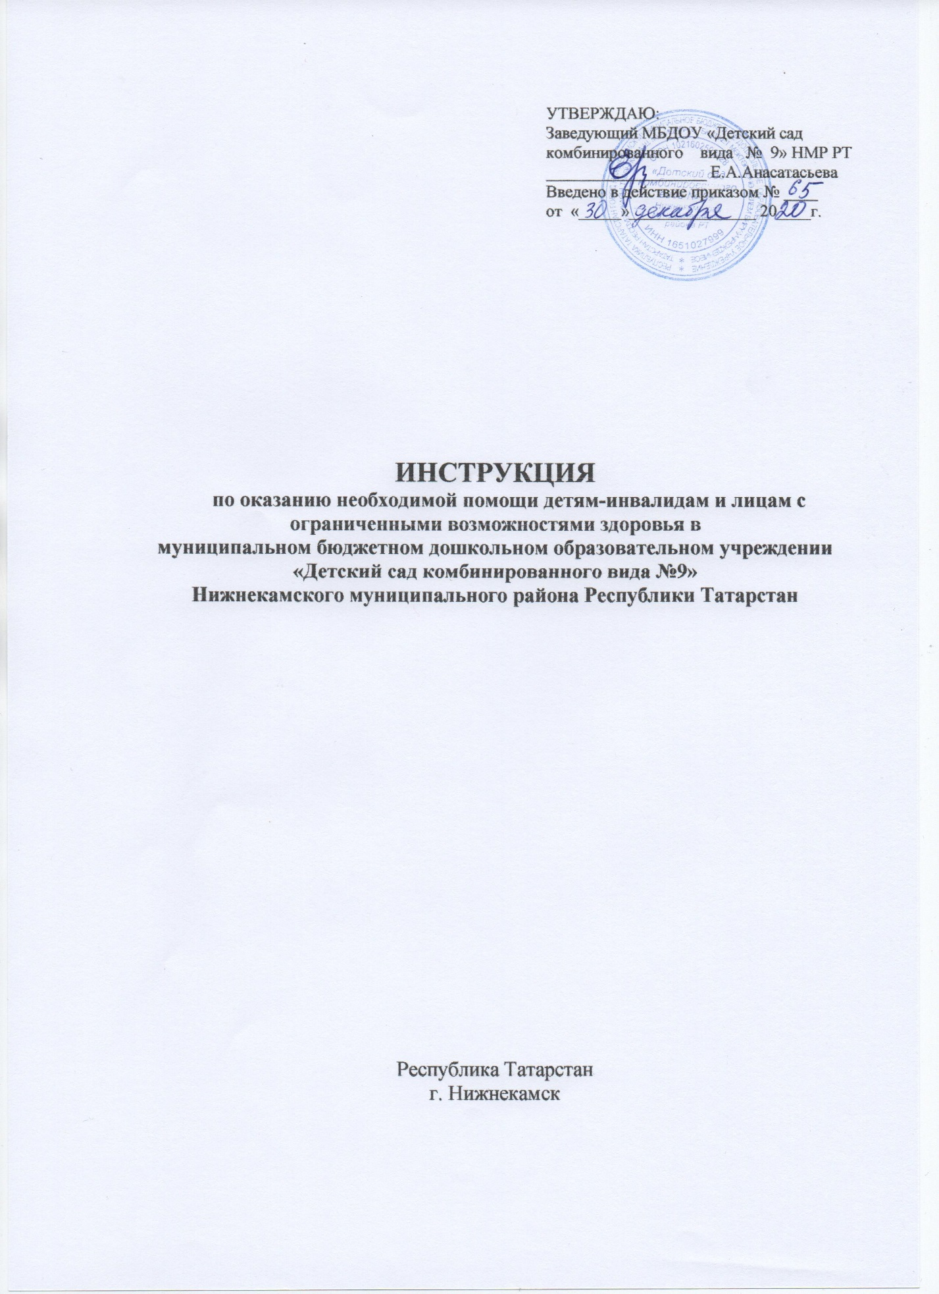
УТВЕРЖДАЮ:
Заведующий МБДОУ «Детский сад
комбинированного вида № 9» НМР РТ
___________________ Е.А.Анасатасьева
Введено в действие приказом № ____
от «_____»_______________ 20____г.

ИНСТРУКЦИЯ
по оказанию необходимой помощи детям-инвалидам и лицам с ограниченными возможностями здоровья в
муниципальном бюджетном дошкольном образовательном учреждении
«Детский сад комбинированного вида №9»
Нижнекамского муниципального района Республики Татарстан

Республика Татарстан
г. Нижнекамск

1. Общие положения.
1. Настоящая инструкция разработана для муниципального бюджетного дошкольного образовательного учреждения «Детский сад комбинированного вида №9» Нижнекамского муниципального района Республики Татарстан (далее – МБДОУ) в целях реализации Федерального закона от 24.11.1995г. №181-ФЗ «О социальной защите инвалидов в Российской Федерации» Правительство РФ, органы исполнительной власти субъектов РФ, ч.1 ст.15, ст.5, ст.79 Федерального закона «Об образовании в Российской Федерации» от 29 декабря 2012 года №273-ФЗ, Указа президента РФ от 07.05.2012 №599 «О мерах по реализации государственной политики в области образования и науки», приказа Минобрнауки России №1309 от 09.11.2015г. «Об утверждении порядка обеспечения условий доступности для инвалидов объектов и предоставляемых услуг в сфере образования, а также оказания им при этом необходимой помощи» и №1399 от 02.12.2015г. «Об утверждении плана мероприятий (дорожная карта) Министерства образования и науки РФ по повышению значений показателей доступности для инвалидов объектов и предоставляемых на них услуг в сфере образования»
2. Инвалид – лицо, которое имеет нарушение здоровья со стойким расстройством функций организма, обусловленное заболеваниями, последствиями травм или дефектами, приводящее к ограничению жизнедеятельности и вызывающее необходимость его социальной защиты.
Маломобильные граждане (ММГ) – это люди, испытывающие затруднения при самостоятельном передвижении, получении услуги, необходимой информации или при ориентировании в пространстве (луди с временным нарушением здоровья, беременные женщины, люди старших возрастов, люди с детскими колясками и т.п.)
3. Настоящая инструкция разработана в целях:
1) Недопустимости дискриминации в МБДОУ по признаку инвалидности, то есть любое различие, исключение или ограничение по причине инвалидности, целью либо результатом которых является умаление или отрицание признания, реализации или осуществления наравне с другими всех гарантированных в Российской Федерации прав и свобод человека и гражданина в политической, экономической, социальной, культурной, гражданской или любой иной области.
2) Реализация прав воспитанника с ограниченными возможностями здоровья на получение образования и воспитания и социальной адаптации в условиях МБДОУ.
4. Настоящая инструкция обязательна для исполнения всеми сотрудниками МБДОУ.
5. В соответствии с настоящей инструкцией сотрудники проходят инструктаж и обучение по вопросам, связанным с обеспечением доступности для инвалидов и лиц с ОВЗ объектов и услуг.
6. В соответствии с настоящей Инструкцией сотрудники проходят инструктаж и обучение по вопросам, связанным с обеспечением доступности для инвалидов и лиц с ОВЗ объектов и услуг ДОУ, в том числе с участием персонала (с оказанием помощи на объектах в преодолении барьеров и сопровождении инвалида или лица с ОВЗ).
7. Инструктаж и обучение сотрудников проводится ответственным лицом за работу с инвалидами и детьми с ограниченными возможностями здоровья.
8. Для учета работы по инструктажу и обучению сотрудников по вопросам доступности объектов и услуг ДОУ ведется «Журнал учета проведения инструктажа персонала по вопросам, связанным с обеспечением доступности для инвалидов и лиц с ОВЗ объектов и услуг муниципального бюджетного дошкольного образовательного учреждения «Детский сад комбинированного вида №9» Нижнекамского муниципального района Республики Татарстан» (далее - Журнал).
9. Допуск к работе вновь принятых работников ДОУ осуществляется после прохождения инструктажа и обучения по вопросам доступности объектов и услуг ДОУ.
10. Всем сотрудникам детского сада при общении с детьми-инвалидами и лицами с ограниченными возможностями здоровья соблюдать правила этикета при общении с инвалидами, утвержденными в ДОУ.
11. При общении с лицами, испытывающими трудности при передвижении следует уведомить о наличии на объектах ДОУ определенного специального оборудования для инвалидов и лиц с ОВЗ и возможности пользоваться им.
Сотрудники обязаны встретить, вежливо объяснить, где находиться нужный объект инвалиду, убедиться в доступности прохода, куда следует передвигаться.
Запрещается прикасаться к инвалидной коляске и менять ее местоположение без согласия инвалида или лица с ОВЗ. При открытии тяжелых дверей, при передвижении по паркету или коврам с длинным ворсом рекомендуется предложить помощь инвалиду или лицу с ОВЗ, пользующемуся инвалидной коляской или костылями. Сотрудники должны помнить, что инвалидные коляски быстро набирают скорость, и неожиданные резкие повороты и толчки могут привести к потере равновесия и опрокидыванию инвалидной коляски.
12. Услышав звонок вызова, встретить инвалида на кресле-коляске (или инвалида другой категории) перед входом в здание и оказать ему помощь при входе (выходе), сопровождении до места предоставления услуги.
13. Оказать помощь инвалиду при выполнении действий самообслуживания с учетом времени его нахождения в ДОУ (помочь снять верхнюю одежду, посетить санузел и т.д.).
14. Обеспечить возможность оказания помощи инвалиду в затрудненных ситуациях во время нахождения в ДОУ.
15. После предоставления услуги сопроводить инвалида на кресле- коляске (или другой категории) к выходу из помещения.
16. Оказать при необходимости помощь инвалиду при посадке в социальное такси или иное транспортное средство.
17. Соблюдать профессиональную этику взаимоотношений и не допускать ситуаций, препятствующих получению инвалидом услуг.
18. Осуществлять разъяснения в доступной для инвалидов форме порядка посещения ДОУ.

